Утверждена

постановлением администрации Находкинского городского округа
___________________________________________________________________________
(наименование документа об утверждении, включая наименования органов государственной власти или органов местного самоуправления, принявших решение об утверждении схемы или подписавших соглашение о перераспределении земельных участков)

от ________________________№_________________________________

Схема расположения земельного участка или земельных участков на кадастровом плане территории

Условный номер земельного участка: :ЗУ1
Площадь земельного участка: 959 м²
Обозначение характерных точек границ | Координаты, м (МСК-25)
Обозначение характерных точек границ | X | Y
1 | 317610.32 | 2251035.63
2 | 317631.93 | 2251077.36
3 | 317636.43 | 2251086.28
4 | 317639.11 | 2251091.37
5 | 317640.52 | 2251095.34
6 | 317625.43 | 2251102.27
7 | 317600.28 | 2251041.56
8 | 317600.04 | 2251040.53
9 | 317605.50 | 2251038.01
1 | 317610.32 | 2251035.63

Условные обозначения:
№ п/п | Название условного знака | Изображение | Описание изображения
1 | 2 | 3 | 4
1 | Земельный участок, размеры которого могут быть переданы в масштабе разделов графической части |  | для изображения применяются условные знаки №3, №4
2 | Земельный участок, размеры которого не могут быть переданы в масштабе разделов графической части¹:
 | а) земельный участок, имеющиеся в ГКН сведения о границе которого достаточны для определения ее положения на местности; |  | квадрат черного цвета с длиной стороны 3 мм
 | б) земельный участок, имеющиеся в ГКН сведения о границе которого недостаточны для определения ее положения на местности; |  | квадрат с длиной стороны 3 мм, очерченный линией черного цвета, толщиной 0,2 мм
 | в) ранее учтенный земельный участок, представляющий собой единое землепользование с преобладанием обособленных участков, имеющиеся в ГКН сведения о границах которых достаточны для определения их положения на местности; |  | квадраты черного цвета с длиной стороны 2 мм, соединенные штрихами черного цвета, толщиной 0,2 мм
 | г) ранее учтенный земельный участок, представляющий собой единое землепользование с преобладанием обособленных участков, имеющиеся в ГКН сведения о границах которых недостаточны для определения их положения на местности; |  | квадраты с длиной стороны 2 мм, очерченные линией черного цвета, толщиной 0,2 мм, соединенные штрихами черного цвета, толщиной 0,2 мм
 | д) ранее учтенный земельный участок, представляющий собой единое землепользование с преобладанием условных участков, имеющиеся в ГКН сведения о границах которых достаточны для определения их положения на местности; |  | сплошные параллельные линии толщиной 0,2 мм и расстоянием между ними 1 мм
 | е) ранее учтенный земельный участок, представляющий собой единое землепользование с преобладанием условных участков, имеющиеся в ГКН сведения о границах которых недостаточны для определения их положения на местности |  | пунктирные параллельные линии с расстоянием между ними 1 мм. Интервал между штрихами – 1 мм, длина штриха – 2 мм, толщина – 0,2 мм
3 | Часть границы:
 | а) существующая часть границы, имеющиеся в ГКН сведения о которой достаточны для определения ее местоположения; |  | сплошная линия черного цвета, толщиной 0,2 мм
 | б) вновь образованная часть границы, сведения о которой достаточны для определения ее местоположения; |  | сплошная линия красного цвета, толщиной 0,2 мм (допускается линия черного цвета, выделенная маркером красного цвета, шириной до 3 мм)
 | в) существующая часть границы, имеющиеся в ГКН сведения о которой недостаточны для определения ее местоположения; |  | пунктирная линия черного цвета, толщиной 0,2 мм, длиной штриха 2 мм и интервалом между штрихами 1 мм
 | г) вновь образованная часть границы, сведения о которой недостаточны для определения ее местоположения |  | пунктирная линия красного цвета, толщиной 0,2 мм, длиной штриха 2 мм и интервалом между штрихами 1 мм (допускается линия черного цвета, выделенная маркером красного цвета, шириной до 3 мм)
4 | Характерная точка границы:
 | а) характерная точка границы, сведения о которой не позволяют однозначно определить ее положение на местности |  | окружность диаметром 1,5 мм
 | б) характерная точка границы, сведения о которой позволяют однозначно определить ее положение на местности |  | круг черного цвета диаметром 1,5 мм
5 | Пункт геодезической основы:
 | а) пункт государственной геодезической сети |  | равносторонний треугольник со стороной 3,0 мм с точкой внутри
 | б) пункт опорной межевой сети |  | квадрат со стороной 2,0 мм с точкой внутри
6 | Точка съемочного обоснования |  | окружность диаметром 1, мм с точкой внутри
7 | Направления геодезических построений при создании съемочного обоснования |  | сплошная линия черного цвета толщиной 0,5 мм
8 | Направления геодезических построений при определении координат характерных точек границ земельного участка |  | сплошная линия черного цвета со стрелкой толщиной 0,2 мм
______________________________________________________________________________________
¹ Для обозначения образуемых земельных участков, размеры которых не могут быть переданы в масштабе разделов графической части, применяются условные знаки №2 (а, б), выполненные красным цветом (допускается знак, выполненный черным цветом, выделять маркером красного цвета)

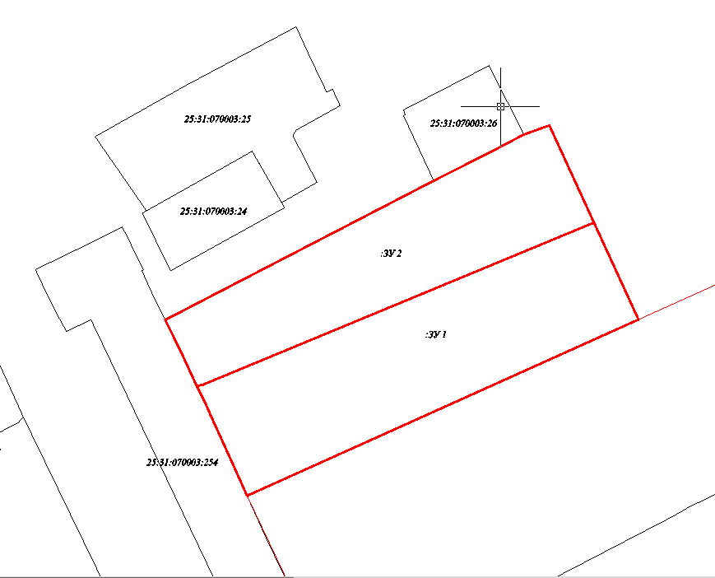

Утверждена

постановлением администрации Находкинского городского округа
___________________________________________________________________________
(наименование документа об утверждении, включая наименования органов государственной власти или органов местного самоуправления, принявших решение об утверждении схемы или подписавших соглашение о перераспределении земельных участков)

от ________________________№_________________________________

Схема расположения земельного участка или земельных участков на кадастровом плане территории

Условный номер земельного участка: :ЗУ1
Площадь земельного участка: 1171 м²
Обозначение характерных точек границ | Координаты, м (МСК-25)
Обозначение характерных точек границ | X | Y
1 | 317600.04 | 2251040.53
2 | 317600.28 | 2251041.56
3 | 317625.43 | 2251102.27
4 | 317610.37 | 2251109.19
5 | 317583.00 | 2251048.35
6 | 317588.89 | 2251045.70
7 | 317595.36 | 2251042.75
8 | 317597.22 | 2251041.94
1 | 317600.04 | 2251040.53

Условные обозначения:
№ п/п | Название условного знака | Изображение | Описание изображения
1 | 2 | 3 | 4
1 | Земельный участок, размеры которого могут быть переданы в масштабе разделов графической части |  | для изображения применяются условные знаки №3, №4
2 | Земельный участок, размеры которого не могут быть переданы в масштабе разделов графической части¹:
 | а) земельный участок, имеющиеся в ГКН сведения о границе которого достаточны для определения ее положения на местности; |  | квадрат черного цвета с длиной стороны 3 мм
 | б) земельный участок, имеющиеся в ГКН сведения о границе которого недостаточны для определения ее положения на местности; |  | квадрат с длиной стороны 3 мм, очерченный линией черного цвета, толщиной 0,2 мм
 | в) ранее учтенный земельный участок, представляющий собой единое землепользование с преобладанием обособленных участков, имеющиеся в ГКН сведения о границах которых достаточны для определения их положения на местности; |  | квадраты черного цвета с длиной стороны 2 мм, соединенные штрихами черного цвета, толщиной 0,2 мм
 | г) ранее учтенный земельный участок, представляющий собой единое землепользование с преобладанием обособленных участков, имеющиеся в ГКН сведения о границах которых недостаточны для определения их положения на местности; |  | квадраты с длиной стороны 2 мм, очерченные линией черного цвета, толщиной 0,2 мм, соединенные штрихами черного цвета, толщиной 0,2 мм
 | д) ранее учтенный земельный участок, представляющий собой единое землепользование с преобладанием условных участков, имеющиеся в ГКН сведения о границах которых достаточны для определения их положения на местности; |  | сплошные параллельные линии толщиной 0,2 мм и расстоянием между ними 1 мм
 | е) ранее учтенный земельный участок, представляющий собой единое землепользование с преобладанием условных участков, имеющиеся в ГКН сведения о границах которых недостаточны для определения их положения на местности |  | пунктирные параллельные линии с расстоянием между ними 1 мм. Интервал между штрихами – 1 мм, длина штриха – 2 мм, толщина – 0,2 мм
3 | Часть границы:
 | а) существующая часть границы, имеющиеся в ГКН сведения о которой достаточны для определения ее местоположения; |  | сплошная линия черного цвета, толщиной 0,2 мм
 | б) вновь образованная часть границы, сведения о которой достаточны для определения ее местоположения; |  | сплошная линия красного цвета, толщиной 0,2 мм (допускается линия черного цвета, выделенная маркером красного цвета, шириной до 3 мм)
 | в) существующая часть границы, имеющиеся в ГКН сведения о которой недостаточны для определения ее местоположения; |  | пунктирная линия черного цвета, толщиной 0,2 мм, длиной штриха 2 мм и интервалом между штрихами 1 мм
 | г) вновь образованная часть границы, сведения о которой недостаточны для определения ее местоположения |  | пунктирная линия красного цвета, толщиной 0,2 мм, длиной штриха 2 мм и интервалом между штрихами 1 мм (допускается линия черного цвета, выделенная маркером красного цвета, шириной до 3 мм)
4 | Характерная точка границы:
 | а) характерная точка границы, сведения о которой не позволяют однозначно определить ее положение на местности |  | окружность диаметром 1,5 мм
 | б) характерная точка границы, сведения о которой позволяют однозначно определить ее положение на местности |  | круг черного цвета диаметром 1,5 мм
5 | Пункт геодезической основы:
 | а) пункт государственной геодезической сети |  | равносторонний треугольник со стороной 3,0 мм с точкой внутри
 | б) пункт опорной межевой сети |  | квадрат со стороной 2,0 мм с точкой внутри
6 | Точка съемочного обоснования |  | окружность диаметром 1, мм с точкой внутри
7 | Направления геодезических построений при создании съемочного обоснования |  | сплошная линия черного цвета толщиной 0,5 мм
8 | Направления геодезических построений при определении координат характерных точек границ земельного участка |  | сплошная линия черного цвета со стрелкой толщиной 0,2 мм
______________________________________________________________________________________
¹ Для обозначения образуемых земельных участков, размеры которых не могут быть переданы в масштабе разделов графической части, применяются условные знаки №2 (а, б), выполненные красным цветом (допускается знак, выполненный черным цветом, выделять маркером красного цвета)

Информационные материалы к проекту:

1. Фрагмент Правил землепользования и застройки Находкинского городского округа
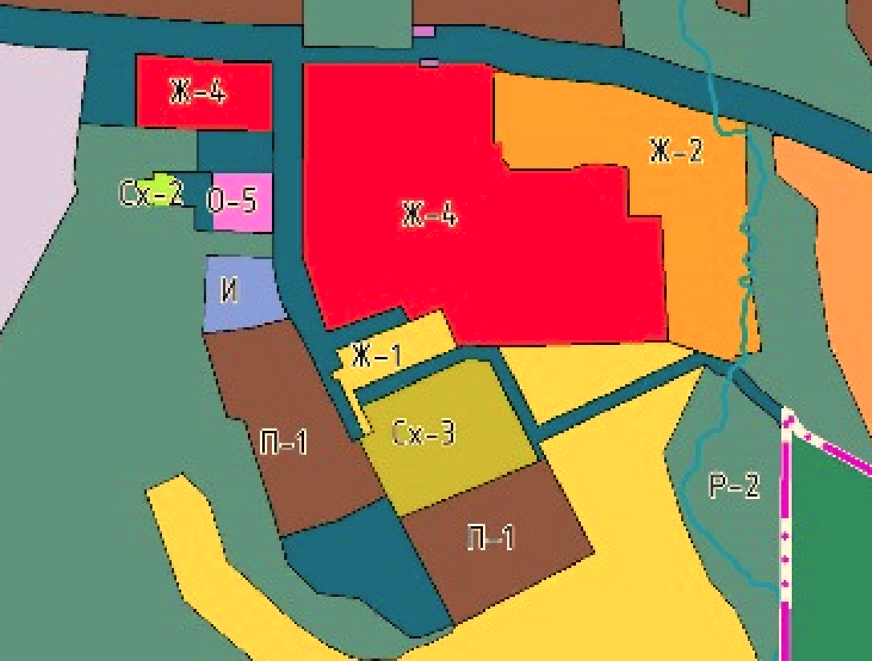

2. Схема расположения образуемых земельных участков
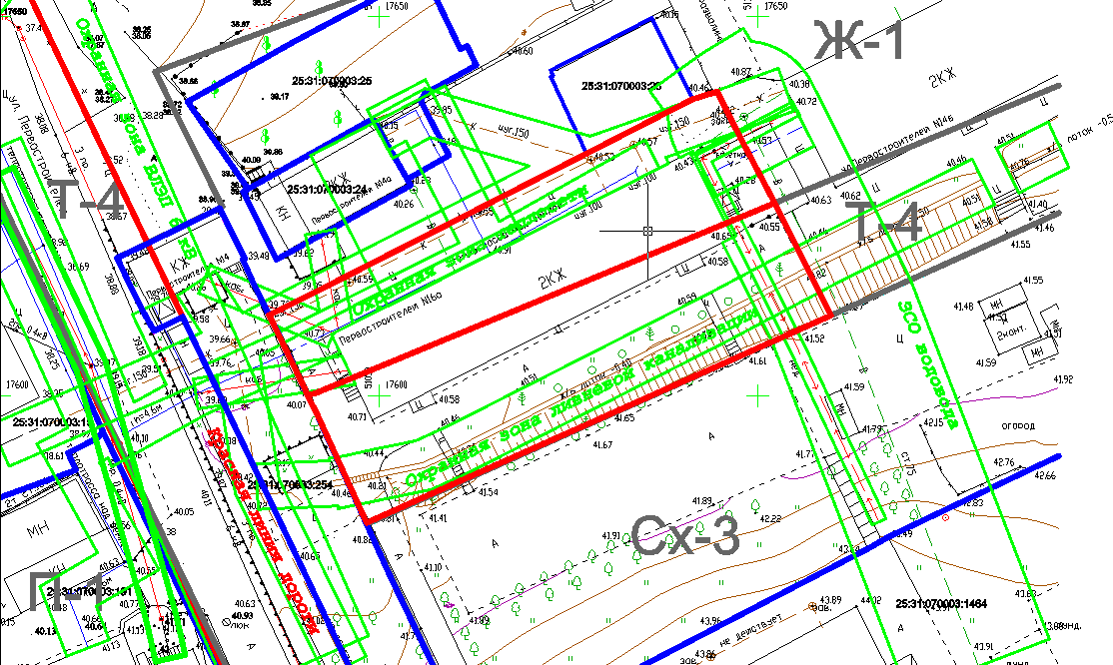

959 кв.м

1171 кв.м

Общая площадь ЗУ1 и ЗУ2 - 2130 кв.м

